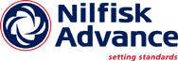
Salzburg, 14. September 2009

Sparen mit der Nilfisk Herbstaktion
Nilfisk-ALTO Reinigungsgeräte zum Aktionspreis

Auch dieses Jahr kann man mit der Nilfisk Herbstaktion gutes Geld sparen. Der Reinigungsprofi bietet insgesamt dreizehn ausgesuchte Profi-Reinigungsgeräte zu Sonderkonditionen an. So ist der Trockensauger GM 80 C nun deutlich preisgünstiger erhältlich, ebenso wie ausgewählte Bodenreinigungsmaschinen der Serien FLOORTEC und SCRUBTEC. Auch die kraftvollen Hochdruckreiniger POSEIDON und NEPTUNE für Gewerbe, Industrie und Landwirtschaft wurden preisgesenkt. Außerdem gibt es Preisnachlässe auf ausgesuchte Nass- und Trockensauger der ATTIX-Serie und die Handkehrmaschine BK 900. Die Nilfisk Herbstaktion läuft vom 15. September bis zum 31. Dezember 2009 im Fachhandel.
Mit der Herbstaktion bietet Nilfisk-ALTO auch dieses Jahr wieder eine breite Palette an preisreduzierten Reinigungsgeräten in bewährt hoher Nilfisk-Qualität. Ein Highlight der Herbstaktion ist der klassische Haushalts-Trockensauger GM 80 C, der durch hohe Saug- und Filterleistung sowie robustes Design überzeugt – gemäß dem bekannten Slogan „Nilfisk frisst den Staub und schont den Teppich“. Das Modell ist mit oder ohne Staubbeutel einsetzbar und kostet im Rahmen der Herbstaktion nur 290,- Euro.
Auch im Segment Bodenreinigungsmaschinen, besonders geeignet für Industrie und Gewerbe, purzeln die Preise. Die Handkehrmaschine BK 900, um 479,- Euro (statt € 529,- Euro), ist mit 69 cm Arbeitsbreite, 40-Liter-Schmutzbehälter und höhenverstellbare Kehrwalzen ideal für die Reinigung kleiner und mittlerer Flächen.
Die Kehrmaschine FLOORTEC 350, mit 720 Millimetern Arbeitsbreite, 60 Liter Schmutzbehälter und eingebautem Ladegerät, wurde von 1.995,- Euro auf 1.795,- Euro preisgesenkt. Bei den Scheuersaugmaschinen werden gleich zwei Geräte vergünstigt angeboten: Die SCRUBTEC 233 mit kompaktem Design und Zweitanksystem für kleine Räume und die SCRUBTEC 343-E mit hohem Bürstendruck für starke Verschmutzungen sind nun um 1.349,- Euro (statt 1.499,- Euro) beziehungsweise um 1.899,- Euro (statt 2.140,- Euro) im Programm.

Speziell für die Industrie, Gewerbe und Landwirtschaft hat Nilfisk-ALTO die Preise der Kaltwasser-Hochdruckreiniger POSEIDON 2-28 XT (579,- statt 670,- Euro), POSEIDON 5-41 XT (989,- statt 1095,- Euro) und POSEIDON 5-63 XT (1.459,- statt 1.620,- Euro) reduziert. Auch die Heißwasser-Hochdruckreiniger NEPTUNE 2-33 X (1.695,- statt 1.890,- Euro), NEPTUNE 4-49 X (2.459,- statt 2.730,- Euro) und NEPTUNE 5-57 X (3.290,- statt 3.990,- Euro) werden durch die Herbstaktion unschlagbar günstig. Alle angebotenen Profi-Hochdruckreiniger sind mit leistungsfähigen Keramikkolben-Pumpen, 15 Meter HD-Schlauch mit Schlauchtrommel, energiesparendem EcoPower-Wärmetauscher und besonders ergonomischem Zubehör ausgestattet. Mit einer Wasserleistung von 570 bis 1.300 Litern pro Stunde können auch hartnäckige Verkrustungen binnen kurzer Zeit gelöst werden.
Bei den Nass-/Trockensaugern ist der ATTIX 40-01 PC trotz seiner Leistungsstärke (250 mBar Unterdruck, 3700 l/min Luftmenge, 37-Liter-Behälter) äußerst kompakt und extrem leise. Während der Herbstaktion kostet der ATTIX 40-01 PC 369,- Euro (statt 410,- Euro). Zu vergünstigten Konditionen bietet Nilfisk auch den ATTIX 961-01. Mit zwei Motoren, PushClean-Filterreinigungssystem, 70-Liter-Edelstahlbehälter und 2 x 1.500 Watt Leistung ist der ATTIX 961-01 der richtige Partner für die industrielle Reinigung, um nur 929,- Euro (statt 1.030,- Euro).

Hinweis: Alle Preise exklusive Mehrwertsteuer
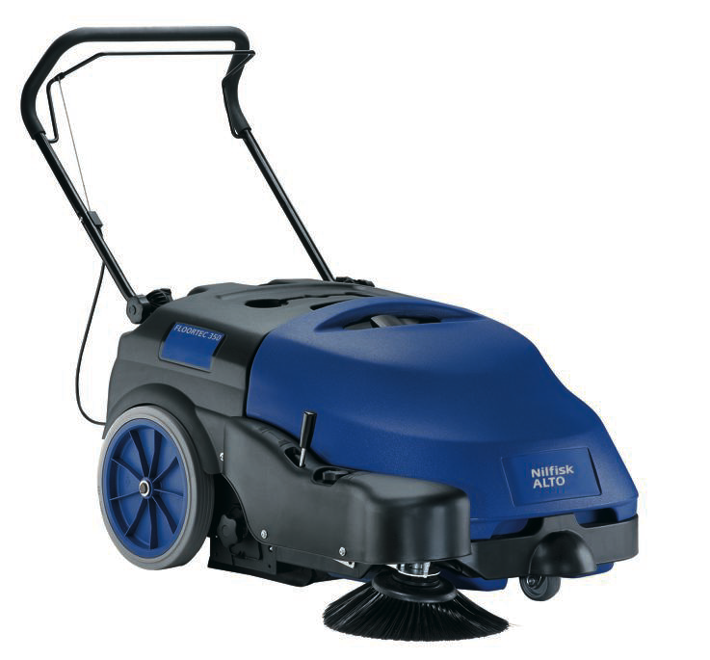 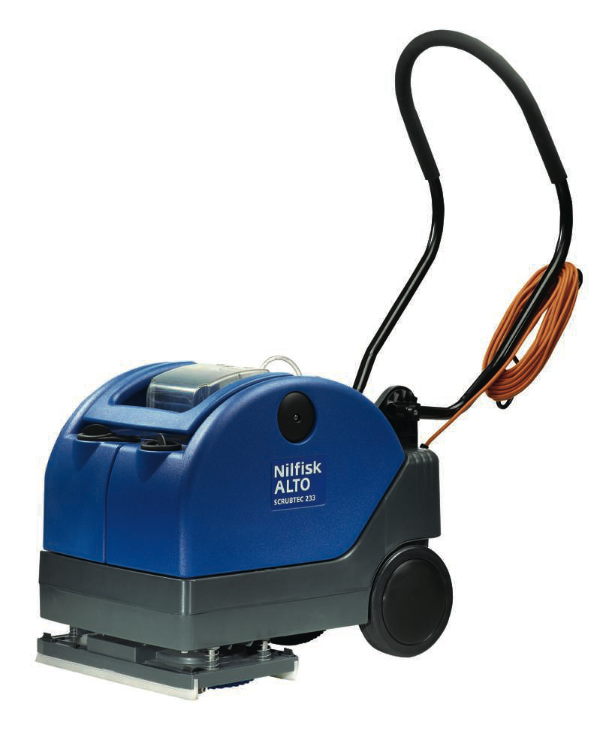 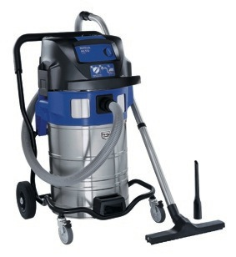
FLOORTEC 350 SCRUBTEC 233 X ATTIX 961-01
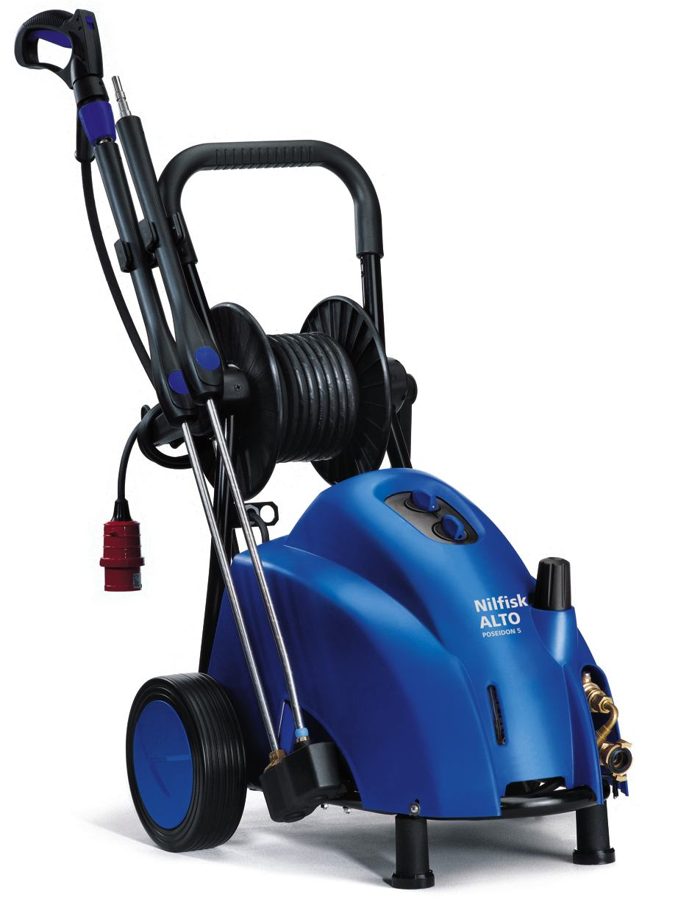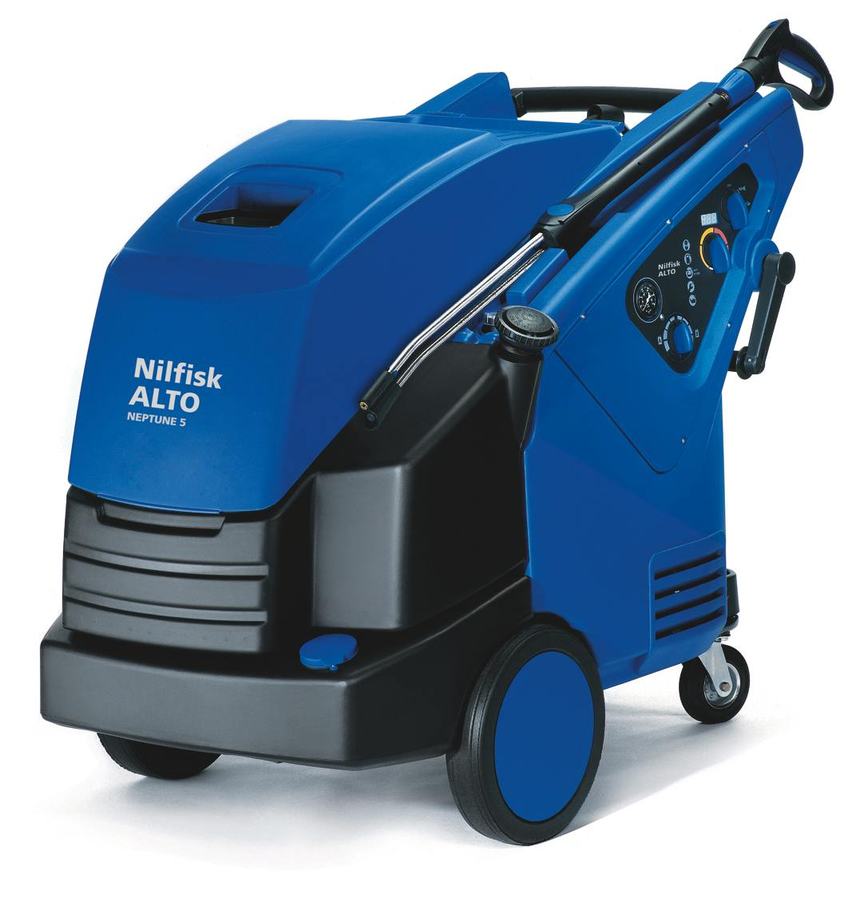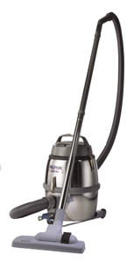
POSEIDON 5-63 XT NEPTUNE 5-57 X GM 80 C
Die Bilder stehen in Druckqualität zum Download unter www.press-n-relations.com bereit.

Weitere Informationen:  Nilfisk-Advance GmbH – Corinna Halwa  Metzgerstraße 68 – 5101 Bergheim / Salzburg  Tel.: +43 662 456 400 – 11 – Fax: +43 662 456 400 – 34  info.at@nilfisk-advance.com, www.nilfisk-alto.at | Presse und Öffentlichkeitsarbeit:  Press'n'Relations GmbH Wien – Georg Dutzi  Schwindgasse 10 – A-1040 Wien  Tel.: +43 1 907 61 48-10 – Fax: +43 1 907 61 48-15  gd@press-n-relations.at - www.press-n-relations.com

Über Nilfisk-Advance Österreich
Die Nilfisk-Advance GmbH in Bergheim bei Salzburg ist eine Niederlassung des dänischen Konzerns Nilfisk-Advance A/S, einem der weltweit größten Anbieter von Reinigungsgeräten mit einem Umsatz von rund 780 Millionen Euro und 5.000 Mitarbeitern. Das Unternehmen besteht seit über 100 Jahren und hat Standorte in zahlreichen europäischen Ländern sowie in den USA und in Asien. Die Zentrale liegt in Dänemark. Produktionsstandorte sind in Deutschland, Dänemark, Ungarn, Singapur, China, Italien und in den USA.

In Österreich führt die Nilfisk-Advance GmbH folgende Marken: Nilfisk-Professional, Nilfisk-ALTO, Nilfisk-CFM und Nilfisk. Die Marke Nilfisk-Professional umfasst Gewerbe- und Industriesauger sowie Bodenreinigungsmaschinen für professionelle Anwendungen und bedient die Zielgruppen Gebäudereiniger, Industrie und Kommunen.
Die Marke Nilfisk-ALTO liefert den Kunden aus den Bereichen Landwirtschaft, KFZ, Industrie, Gewerbe und Handwerk ein umfassendes Programm an hochwertigen Hochdruckreinigern, Nass- und Trockensaugern und Bodenreinigungsmaschinen. Als wesentlicher Bestandteil von Nilfisk-ALTO steht die traditionsreiche Technologiemarke Wap für Erfahrung und beständige Qualität bei der Entwicklung und Produktion von Hochdruckreinigern und Saugern.
Den Kern von Nilfisk-CFM bilden Industriegroßsauger.
Die Marke Nilfisk umfasst Hochdruckreiniger, Nass- und Trockensauger sowie Haushaltssauger für Endkonsumenten.

